План – конспект урока «Белки и нуклеиновые кислоты»

Составитель Медведева М.Г., учитель биологии МАОУ «Гимназия №34»

Цель урока: формирование знаний о строении, свойствах и функциях химических веществ: белков и нуклеиновых кислот в клетке.
Задачи:
Образовательные:
1)расширить знания о белках и нуклеиновых кислот как природных полимерах, о многообразии их функций во взаимосвязи со строением и свойствами;
2) рассмотреть виды нуклеиновых кислот и сформировать знания о их строении.
Развивающие:
1) развивать мышление учащихся и умение устанавливать причинно-следственные связи на примере изучения свойств и функций белка и нуклеиновых кислот.
2) развивать умение структурировать материал, работать с текстом.
3) способствовать развитию умения схематично изображать участки ДНК, строить комплементарные данному.
4) способствовать развитию умения критически работать с текстом, выявлять сходство и различие между объектами.
Воспитательные: способствовать развитию коммуникативной культуры (умение работать в паре и группе), воспитывать аккуратность учащихся при выполнении и оформлении записей в тетради.
Планируемые результаты:
Личностные: формирование познавательных интересов и мотивов направленных на изучение живой природы, на примере строения белков, основ наследственности и изменчивости (по ДНК можно определять родственные отношения людей и др. организмов.
Метапредметные: формирование умений: находить информацию, прослеживать взаимосвязь между химическими веществами и живым организмом, задавать вопросы и составлять суждения, сравнивать, находить взаимосвязи (состава, структуры и функций молекул ДНК и РНК), делать краткие записи, представление основных мыслей в виде схем, заполнение таблиц
Предметные: научиться наблюдать, сравнивать биологичекие объекты и уметь делать выводы и умозаключения на основе сравнения, прогнозировать последствия для организма недостатка или изменения структуры нуклеиновых кислот, владеть научной терминологией
Педагогические технологии, используемые на уроке: информационные, групповые, проблемные, критического мышления.
Тип урока: комбинированный.
Демонстрационный материал: Таблица - "Белки", модели структуры белка, НК.,
презентация по теме: «Белки и нуклеиновые кислоты»

Этап урока | Деятельность учителя. | Деятельность учащихся | Время | примечание
1.Организационный момент урока. Постановка задач. | Приветствие учащихся. | Готовятся к уроку, приветствуют учителя. | 1-2 мин.  а
- Организация проверки изученного на прошлом уроке материала. | Проверка пройденного материала  Тест. Химический состав клетки  - Килород, углерод,азот, кальций относятся к:  А) Макроэлементы  Б) Микроэлементы  В) Ультрамикроэлементы  2. К органическим веществам не относятся:  А) Липиды  Б) Белки  В) Вода  3. Какой химический элемент лежит в основе органических веществ:  А) Кислород  Б) Углерод  В) Азот  4. Главным компонентом плазматической мембраны клетки является:  А) Фосфолипиды  Б) Белки  В) Моносахариды  5. Соотнести полимеры и мономеры:  1) Углеводы а) Моносахариды  2) Белки б) Липиды  3) Жиры в) Аминокислоты  6. Дать определение понятию: Мономер | Учащиеся письменно отвечают на тестовые вопросы. | 10 мин.
2. Изучение новой темы. | Сегодня мы разберем новую тему: Белки и нуклеиновые кислоты.
2.1. | Белки – это молекулы жизни. Белки в живом организме состоят из 20 аминокислот (Слайд 1. Таблица амнокислот). Обратите внимание на строение аминокислот.  Чем объяснить огромное разнообразие белков в природе, несмотря на то, что в их состав входят одни и те же аминокислоты?  Что доказывает, что белки всех организмов построены из одних и тех же аминокислот?  Вывод: белок – полимер, мономерами которого являются аминокислоты, соединенные между собой пептидными связями.  Уровни организации белков (Работа со схемой с объяснением учителя)  Первичная структура белка – последовательность чередования аминокислотных остатков (все связи ковалентные, пептидные)  Вторичная структура – форма полипептидной цепи в пространстве. Белковая цепь закручена в спираль (за счет множества водородных связей)  Третичная структура – реальная трехмерная конфигурация, которую принимает в пространстве закрученная спираль (за счет гидрофобных связей), у некоторых белков – S–S-связи (бисульфидные связи)  Четвертичная структура – соединенные друг с другом макромолекулы белков образуют комплекс  Функции белков.  1. Строительный материал – белки участвуют в образовании оболочки клетки, органоидов и мембран клетки. Из белков построены кровеносные сосуды, сухожилия, волосы. Пример: коллаген, кератин.  2. Каталитическая роль – все клеточные катализаторы – белки (активные центры фермента). Структура активного центра фермента и структура субстрата точно соответствуют друг другу, как ключ и замок. Пример: пепсин, трипсин, каталаза.  3. Двигательная функция – сократительные белки вызывают всякое движение (актин, миозин)  4. Транспортная функция – белок крови гемоглобин присоединяет кислород и разносит его по всем тканям.  5. Защитная роль – выработка белковых тел и антител для обезвреживания чужеродных веществ (антитела, фибриноген)  6. Энергетическая функция – не основной , но источник энергии :1 г белка эквивалентен 17,6 кДж.  7. Регуляторная- регулирование обмена веществ в организме (инсулин, тироксин, адреналин)  8. Запасающая- резерв для организма. | Разбирают строение аминокислот, используя знания из химии.  Предлагают свои варианты ответов, делая вывод об уникальности белковых молекул.  Доказывают единство живого мира  Запись в словари |  | Таблица 1.  Схема 1. Структура белка
2. 2. Строение и функции нуклеиновых кислот | Проведение эвристической беседы: а) с чего начинается жизнь?  б) что вынуждает яйцеклетку делиться, расти, обретать форму индивида?  в) Что делает нас похожими и в то же время непохожими друг на друга?  г) какие структурные компоненты отвечают за наследственную информацию?  д) белок нам уже известен, а что такое ДНК?  ж) что вам известно о нуклеиновых кислотах?  Биологическая роль нуклеиновых кислот.  нНК открыты в 1869 г. швейцарским химиком И.-Ф.Мишером в ядрах лейкоцитов. В природе существуют 2 вида нуклеиновых кислот: ДНК и РНК. Содержатся нуклеиновые кислоты в ядре, рибосомах, пластидах и митохондриях. | Отвечают на вопрос, определяя роль и значение нуклеиновых кислот |  | Портрет Ф. Мишера
Строение нуклеотида | 2.Организует беседу по вопросам  а) Что представляют собой НК?  б) Из чего же состоит нуклеотид?  Нуклеотид состоит из 3х компонентов: азотистого основания, пятиатомного сахара –дезоксирибозы, остатка фосфорной кислоты. Нуклеотиды 4х видов, отличаются азотистыми основаниями. Состав нуклеотида: азотистые основания ( пуриновые – аденин (А), гуанин (Г); пиримидиновые – цитозин (Ц), урацил (У)), пятиатомный сахар – рибоза, остаток фосфорной кислоты. | Записывают определение в тетрадь. Заполняют схему |  | Схема 2. Строение нуклеотида
ДНК | Молекула ДНК представляет собой двухцепочечную спираль, закрученную вокруг своей оси. ДНК – полимер, мономерами являются нуклеотиды. Имеет 4 азотистых основания: А, Т, Г, Ц.
РНК | РНК - рибонуклеиновая кислота, полимер, состоит из 4х азотистых оснований: А,Г,Ц, У.  Самостоятельное заполнение типов РНК. | На основе текста учебника заполненяют сравнительную таблицу « типы РНК»
  Тип РНК | Функции
3. Закрепление материала. | Работа в группах по карточкам.  1. В чем сходство между ДНК и РНК?  2.В чем различие между ДНК и РНК?  3.Сравнить белки и НК  4. Структуры белка и типы связей  5. Роль химических веществ в живом организме? | Отвечают устно на задания  Делают выводы об изученном материале в виде схем и таблиц
4. рефлексия | Моя работа на уроке | Ставят отметки по таблице, определяют прямую зависимость между критериями «Моя работа на уроке» и «Усвоение темы»
  Настроение на уроке | Моя работа на уроке | Усвоение темы
  Отлично | Отлично | Отлично
  Хорошо | Хорошо | Хорошо
  Удовлетворительно | Удовлетворительно | Удовлетворительно
5. Дом. задание | параграф № 6 читать.

Приложение 1.
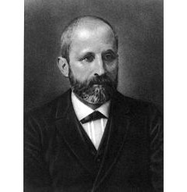 Ф. Мишер
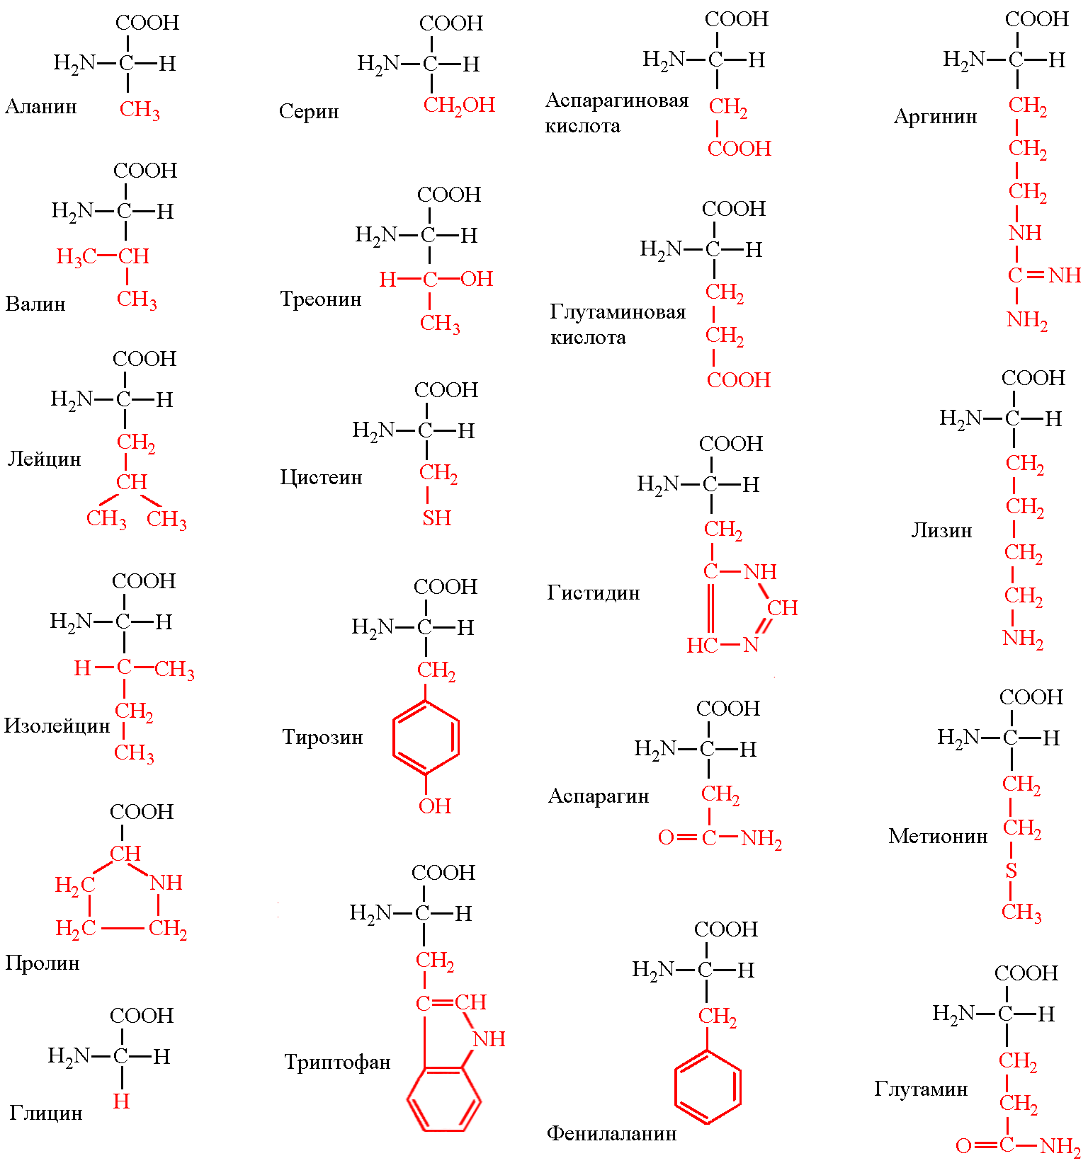
Таблица Аминокислоты
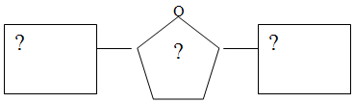
Строение нуклеиновой кислоты

